Documentación

1. Introducción

PantryManager es una aplicación cuyo objetivo es gestionar todos aquellos elementos de los que dispongamos en nuestra despensa/inventario de ingredientes y con ello poder visualizar posibles recetas que se encontrarán registradas en la base de datos.

El usuario contará con la posibilidad de gestionar su propia despensa agregando los ingredientes y las respectivas cantidades de los mismos, modificando el número de existencias y eliminándolos si se desea.

­

1. Tablas utilizadas

CREATE TABLE Receta (

Id INT IDENTITY(1,1) NOT NULL PRIMARY KEY,

Nombre VARCHAR(50) NOT NULL,

Pasos TEXT NOT NULL,

Tiempo_preparacion INT NOT NULL,

Dificultad VARCHAR(20) NOT NULL,

Tipo_comida VARCHAR(20) NOT NULL,

Autor VARCHAR(50),

Enlace VARCHAR(50)

);

CREATE TABLE Ingrediente (

Id INT IDENTITY(1,1) PRIMARY KEY NOT NULL,

Nombre VARCHAR(50) NOT NULL,

Tipo VARCHAR(20) NOT NULL,

Calorias INT NOT NULL,

Imagen VARCHAR(500) NOT NULL

);

CREATE TABLE tiene(

Id INT IDENTITY(1,1) PRIMARY KEY NOT NULL,

Id_receta INT NOT NULL,

Id_ingrediente INT NOT NULL,

Cantidad VARCHAR(500) NOT NULL,

FOREIGN KEY (id_receta) REFERENCES Receta(id),

FOREIGN KEY (id_ingrediente) REFERENCES Ingrediente(id)

);

CREATE TABLE Usuario (

Id INT IDENTITY(1,1) PRIMARY KEY NOT NULL,

Nombre VARCHAR(50) NOT NULL,

Email VARCHAR(50) UNIQUE NOT NULL,

Contraseña VARCHAR(50) NOT NULL,

);

CREATE TABLE almacena (

Id INT IDENTITY(1,1) PRIMARY KEY NOT NULL,

Id_usuario INT NOT NULL,

Id_ingrediente INT NOT NULL,

Cantidad_almacenada VARCHAR(500) NOT NULL,

FOREIGN KEY (id_usuario) REFERENCES Usuario(id),

FOREIGN KEY (id_ingrediente) REFERENCES Ingrediente(id)

);

CREATE TABLE Autor (

Id INT IDENTITY(1,1) PRIMARY KEY NOT NULL,

Nombre VARCHAR(50) NOT NULL,

Apellido VARCHAR(50) NOT NULL,

Fecha_nacimiento DATE NOT NULL,

Pais VARCHAR(50) NOT NULL

);

CREATE TABLE guarda(

Id INT IDENTITY(1,1) PRIMARY KEY NOT NULL,

Id_receta INT NOT NULL,

Id_usuario INT NOT NULL,

FOREIGN KEY (id_receta) REFERENCES Receta(id),

FOREIGN KEY (id_usuario) REFERENCES Usuario(id)

);

1. Modelo Entidad/Relación

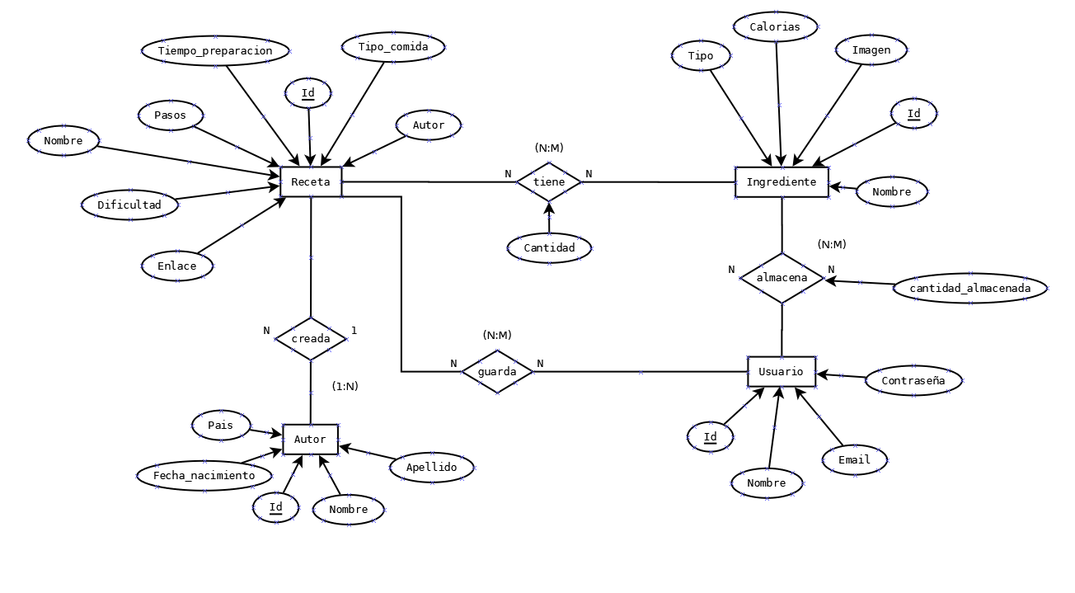

1. Diagrama de casos de uso

